**مشکل ما اینجا است که به دلیل مسائل اخلاقی و یا اعتقادی آموزش های لازم رفتارجنسی قبل از ازدواج صورت نمی گیرد و همین امر باعث میشود برخی از زوجین به دلیل ناآگاهی و ترس هایی که توسط افراد نزدیک به آنها القاء شده است از همان شب اول ازدواجشان در روابط جنسی شان دچار ترس، اضطراب شده و همچنین ناشی گری هایی که در اثر عدم آگاهی و آموزش های لازم اتفاق می افتد منجربه اختلال واژیسنیسموس در زنان و مشکلات جنسی دیگری بین زوجین می شود .**

**اگر مدتها از ازدواجتان گذشته و هنوز رابطه جنسی کامل نداشته اید و عدم رابطه جنسی درست و کامل منجر به مشکلات دیگری در رابطه با همسرتان شده است**

**دیگرنگران نباشید ،همین امروز اقدام به خرید این دوره کنید**

**اما فراموش نکنید تمام مطالبی که در این دوره خدمت شما بیان و آموزش داده میشود نیاز به همکاری خود شما و همسرتان می باشد**

**این دوره درمان انلاین واژینیسموس مناسب چه افرادی است ؟**

* مناسب خانم ها با اختلال واژینیسموس که شرایط جلسات حضوری را ندارند
* مناسب خانم ها با اختلال واژینیسموس که در شهرستان ها و یا در خارج از کشور هستند.
* مناسب شوهران خانم هایی که مبتلا به اختلال واژینیسموس هستند و به دلیل حجم بالای کار نمیتوانند در جلسات حضور پیدا کنند
* مناسب برای خانم های با اختلال واژینسسموس که خجالت میکشند مشکلشان را حضورا بیان کنند
* برای خانم هایی که به دلیل مشکل واژینسموس جدا شده اند
* برای خانم هایی که ترس از داشتن رابطه جنسی دارند
* برای خانم هایی که هنگام رابطه جنسی به شدت خودشان را منقبض میکنند
* برای خانم هایی که هنگام رابطه جنسی متحمل درد میشوند

**در این دوره 2 جلسه ای چه چیزهایی آموزش خواهید دید؟**

* با اختلال واژینیسموس و علائم و علل آن
* با دستگاه تناسلی زنانه تان
* آشنایی با پرده بکارت و انواع آن واینکه برای شما از چه نوعی است ؟
* ذهن آگاهی یا mindfulness
* طریقه تنفس آرام و عمیق برای کنترل سطح اضطراب
* تمرینات کگل و نحوه آسان و راحت شناخت عضلات ناحیه لگنی
* درمان با ابزار های ساده و در دسترس توسط خود شما در منزل
* ارائه پوزیشن های مناسب جنسی دردرمان واژینیسموس

**سوال و جواب های رایج قبل از خرید این دوره**

* **این دوره توسط چه کسی اماده شده است ؟**

توسط خانم مریم عبداللهی روانشناس و سکس تراپیست و درمانگر تخصصی بهداشت و رفتار جنسی با 15 سال تجربه در حیطه بهداشت و رفتار جنسی – درمانگر اختلال واژینیسموس جمع اوری شده است .

* **آیا بعد از اتمام این دوره قطعا مشکلم رفع خواهد شد؟**

قطعا بله به شرط اینکه تنها مشکلتان اختلال واژینیسموس باشد و اختلال زمینه ای دیگر نداشته باشید، همان آموزش هایی که در جلسات حضوری انجام میشود در این دوره آورده شده است .

* **منظور از مشکلات زمینه ای چیست؟**

همراه بودن با اضطراب ، مشکلات خلقی ، رابطه عاطفی ضعیف ، مشکلات آناتومی بدن

* **اگر یکی از مشکلات زمینه ای داشته باشیم چکار کنیم ؟**

بهتراست از خرید دیگر دوره ها استفاده کرده و یا جهت درمان حضوری، اقدام فرمائید چرا که تا مشکلات زمینه ای حل نشود این اختلال واژینیسموس نیز رفع نخواهد شد .

* **غیر از خرید این دوره نیاز به خرید ابزار دیگه ای مثل دیلاتور هست ؟**

خیر ، با توجه به شرایط اقتصادی جامعه، سعی شده است که از ابزارهای ساده و در دسترس در منزل، اموزش ها صورت گیرد.

* این دوره برای فقط خانم ها است ؟

بله فقط برای خانم هایی که از اختلال واژینیسموس ، درد در رابطه جنسی و اسپاسم ناحیه لگنی در حین رابطه جنسی رنج میبرند مناسب است واز جلسه دوم بع بعد حضور و همراهی و همکاری همسر نیز بسیار حائز اهمیت است .

**مزایای این دوره درمانی آنلاین**

**صرفه جویی در زمان => در منزل خودت درمانگر خودت باش**

**مقرون به صرفه بودن=> 50% تخفیف نسبت به جلسات حضوری**

**و در پایان دوره آموزشی => ارتباط مستقیم با درمانگر از طریق آدرس ایمیل یا تلگرام**

**محتوای دوره انلاین درمان واژینیسموس**

* **ویدئو**
* **صوتی**
* **تصویری**
* **متن**
* **گیف**

آشنایی با واژینیسموس ،علائم و ویژه گی ها

سلام من از رابطه جنسی رنج می برم ؟ می ترسم از اینکه همسرم از من رابطه جنسی بخواهد؟

صحبت برخی از افرادی که دچار اختلال واژینیسموس هستند :

صحبتی که اکثر مراجعین می کنند شامل چنین جملاتی است :

من از واژنیسم رنج می برم.

و وقتی می گویم رنج بکشید ، منظورم رنج واقعی است....

رابطه جنسی فوق العاده دردناکه.

از آن بدتر ، رابطه جنسی از نظر جسمی غیرممکنه...

تا شوهرم به من نزدیک میشه من خودمو سفت میکنم نمیتونم پامو باز کنم...

افرادی که به من ارجاع می شوند ، گاهی از اوضاع ، خجالت زده و گیج می شوند و گاها آخرین جایی هست که مراجعه میکنند .

من برای کمک به زنانی که رابطه جنسی دردناکی را تجربه می کنند اینجا هستم .

قراره آموزش بدهم كه چگونه آرامش پيدا كنید ، به شما كمك كنم تا نقش ذهن ناخودآگاه را بفهمید .

علت واژینیسموس

عوامل بسیاری می تواند باعث واژینیسموس شوند اما به طور دقیق دلیل آن مشخص نشده است .

برای برخی از خانمها ، ممکن است ناشی از یک تجربه آسیب زای گذشته  مانند: زایمان دشوار یا سوء استفاده جنسی باشد.

اما در برخی مراجعین خودم دیدم که برخی تعریف های نادرست اقوام و دوستان ، عدم آگاهی کافی رابطه زناشویی از طرف شوهر ، رابطه نامناسب عاطفی زوجین هم می تواند  دلیل بر ایجاد و یا تشدید واژینیسموس باشد .

از دیگر عوامل :

ترس از اینکه واژن برای مقاربت جنسی خیلی کوچک باشد

ترس از بارداری

عوارض جانبی زایمان

مشکلات رابطه

خستگی یا افسردگی

یکی از دلایل رایجی که در ایران رایج است :

تربیت دوران کودکی و پرورش یافتن در یک شرایط سخت مذهبی با اعتقادات و آموزه های منفی درباره جنسیت و رابطه جنسی.

این عقاید و آموزه ها ممکن است به طور واضح و آشکارا منتقل شده باشد ، به عنوان مثال به شما گفته شده :

"آنجا خودتان را لمس نکنید و جهنم خواهید شد یا ممکن است به یک دیدگاه منفی اشاره شده باشد ، مانند:

"شما باید پاک و تمیز بمانید".

حتی اگر دقت کرده باشید نام دستگاه تناسلی را با کلمات دیگر جابه جا میکنند مثلا ناحیه شرمگاهی

تجارب و پیامهای زندگی که ممکن است در ایجاد هرگونه ناراحتی از رابطه جنسی و جنسی نقش داشته باشند.

هنگام بزرگ شدن (آشکار و پنهان) به شما پیام داده می شود که دستگاه تناسلی شما و هر کاری با آنها انجام می شود کثیف یا اشتباه است یا "فقط برای رفتن به توالت است.

این مورد به دلیل ابراز رابطه جنسی ، مورد سرزنش قرار گرفتن یا "نگاه تنبیهی" قرار می گیرد.

به طور مستقیم یا غیرمستقیم درباره جنسیت و رابطه جنسی از چه چیزهایی یاد گرفتید:

مادر شما؟

پدر شما؟

خواهر و برادر شما؟

دوستان تان؟

سایر اعضای خانواده؟

جامعه؟

آیا پیام های دیگر مربوط به رابطه جنسی را به خاطر می آورید ؟

به عنوان مثال ، به دلیل "عشق ورزیدن با غذای خود" به شما گفته می شود؟

زمینه های مسائل عاطفی یا درگیری:

دهد وقتی که یک زن به طریقی در رابطه احساس ناراحتی می کند واژینیسموس می تواند خود به خودی در یک رابطه به عنوان یک پاسخ ناخودآگاه رخ دهد.

ورود و بودن در دوران یائسگی :

معمولاً یک خانم در دوران یائسگی مایعات واژن کمتری ترشح می کند و احساس خشکی بیشتری نسبت به جوانی دارد.

در این مدت ، رابطه جنسی ممکن است به دلیل این خشکی دردناک شود و در صورت ادامه رابطه جنسی این امر همچنین می تواند منجر به واژینیسموس شود.

زیرا بدن وی در واکنش به ترس / اضطراب از کشیدگی عضلات واژن شروع به واکنش می کند.

سایر شرایط جسمی و پزشکی:

به طور شگفت انگیزی تعداد زیادی از موقعیت های پزشکی وجود دارد که می تواند باعث ایجاد واژنیسموس شود زیرا باعث درد هنگام نفوذ می شود.

این موارد شامل :

* دوران پس از زایمان
* داروها
* شروع و ادامه آن با مقاربت جنسی علی رغم روانكردن ناكافی واژن
* عفونت ها و بیماری های مقاربتی
* بیماری های پوستی مانند اگزما
* افتادگی واژن
* کیست ها یا تومورها ، آندومتریوز
* عفونت های دستگاه ادراری و رحم فوقانی

مزایای جسمی – روحی داشتن رابطه جنسی  
این رابطه را از خودتان محروم نکنید

استرس کمتر

لذت بردن از رابطه جنسی فواید زیادی برای سلامتی دارد ، از جمله کاهش استرس. داشتن رابطه جنسی احساس اضطراب ، خشونت ، خصومت و استرس را کاهش می دهد.

رابطه جنسی همچنین در ایجاد احساس عمومی بهزیستی نقش دارد.

بیشتر زندگی کنید

لذت یک زن از رابطه جنسی با زندگی طولانی تر همراه است.

به زنده نگه داشتن رابطه خود کمک کنید

داشتن رابطه جنسی به همسرتان امکان می دهد شما را در یکی از آسیب پذیرترین حالتها تجربه کند.

عشق ورزیدن باعث ایجاد احساس صمیمیت ، نزدیکی ، مراقبت و بازیگوشی از راه های منحصر به فردی می شود که سایر فعالیت ها نمی توانند به آن برسند.

وقت گذاشتن به روشی صمیمی و دوست داشتنی به رابطه کمک می کند و تا سنین پیری پیوند محکم ارتباطی باقی بماند.

تسکین درد

تحریک واژن (فقط تحریک کلیتورال) تسکین درد قابل توجهی را ایجاد می کند. بنابراین اگر واقعاً سردرد دارید در واقع باید رابطه جنسی برقرار کنید.

زیرا این امر به شما کمک می کند تا سردردتان را تسکین دهید. البته مگر اینکه داروی ضد درد را ترجیح دهید.

تناسب اندام داشته باشید

در حین رابطه جنسی ، بسته به موقعیت و فعالیت ، ضربان قلب و تنفس شما افزایش می یابد ، شما در حال حرکت وبا استفاده از عضلات بازوها ، پاها ، لب، کمر و شکم و همه اینها برای سوزاندن کالری ترکیب می شوند .

باعث تقویت بدن می شوند متابولیسم ، به رشد عضلانی و همچنین بهبود سطح کلی تناسب اندام کمک می کند.

ضد افسردگی طبیعی

رابطه جنسی به ما کمک می کند احساس خوشبختی کنیم مانند یک ضد افسردگی در بدن ما عمل می کند.

افزایش استروژن

بدن زنان در هنگام رابطه جنسی میزان بالاتری از استروژن را در خون آزاد می کند.

از مزایای استروژن می توان به سلامت سیستم قلبی عروقی سالم ، سطح کلسترول سالم ، افزایش تراکم استخوان و پوست لطیف اشاره کرد.

علاوه بر این ، استروژن به انعطاف پذیری بافت های واژن کمک می کند و از بیماری های قلبی و پوکی استخوان محافظت می کند.

از آن استفاده کنید یا آن را از دست دهید

درست مانند هر عضله ، با افزایش سن واژن زن دچار آتروفی می شود و اگر به مدت طولانی نفوذ نکند قابلیت ارتجاعی خود را از دست می دهد.

البته ، این ممکن است برای کسی که علاقه مند به داشتن یک رابطه جنسی نافذ از هر نوع طبیعی در آینده نیست ، مسئله ای بناشد ، اما اگر به آن علاقه دارید ، پس بدانید که داشتن رابطه جنسی و دخول عضلات واژن شما را سالم نگه می دارد .

درک روند تحریک جنسی زنان

آموزش به طور کلی بخش مهمی از برنامه های درمانی با هدف بهبودی واژنیسموس است.

این بدان معناست که مهم است که نه تنها در مورد خود واژینیسموس بلکه بدن زن و نحوه عملکرد تحریک جنسی آن یاد بگیریم و درک کنیم.

دلایل زیادی وجود دارد که دانستن و درک مراحلی که بدن یک زن در طی تحریک جنسی طی می کند ، مفید است ، از نظر من یکی از اصلی ترین آنها این است که بتوانید در این مرحله "جایی که می خواهید" را در خود تشخیص دهید.

این شناخت باعث میشود تا در رابطه با همسرتان بیشتر لذت ببرید.

پنج مرحله اصلی در روند تحریک زنان وجود دارد که گاهی اوقات به عنوان "چرخه پاسخ انسان" شناخته می شود:

مرحله تمایل ، مرحله هیجان ، مرحله فلات ، مرحله ارگاسم و مرحله تفکیک.

نمودار زیر شدت حسی را نشان می دهد که در بدن طی مراحل مختلف فرد احساس می شود

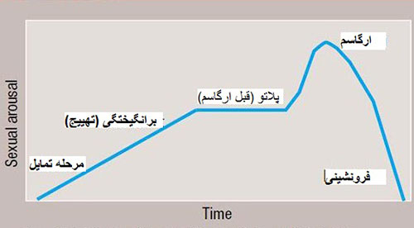

مرحله میل جنسی

مرحله میل در برانگیختگی زن زمانی می تواند شروع شود که به نوعی تحریک شوید.

تحریک می تواند از طریق هر یک از حواس - بینایی ، لامسه ، شنوایی ، بویایی و چشایی حاصل شود.

این چیزی است که از نظر اروتیک دلپذیر است - چه بخشی از یک موقعیت واقعی مانند دیدن بدن برهنه ، محبت کردن ، چشیدن یک وعده غذایی عاشقانه و خوشمزه ، یا تخیلات جنسی در ذهن شما ، افکار یا خاطرات شما که باعث تحریک می شود.

گاهی اوقات یک زن میل جنس اش برانگیخته نمیشود تا زمانی که به صورت صمیمی لمس شود.

برای شناخت بیشتر میل جنسی خود به این سوالات پاسخ دهید:

چه چیزهایی باعث میشود تا میل جنسی در شما ایجاد شود؟

* عوامل جسمی؟
* عوامل بصری؟
* عوامل بویایی (بو)؟
* محرک های چشایی (طعم و مزه)؟
* محرک های صوتی (صدا)؟

کدام یک از موارد فوق بیشترین تغییر را در شما ایجاد میکنند؟

چه تخیلاتی دارید؟

مرحله هیجان

مرحله هیجان پاسخ برانگیخته شدن بدن به افکار و احساسات است.

در این مرحله ، ضربان قلب و فشار خون افزایش می یابد و افزایش فشار عضلانی در بدن وجود دارد.

در زنان با پوست سبک ، برافروختگی پوست در اطراف ناحیه قفسه سینه قابل مشاهده است.

ممکن است نوک سینه ها برجسته شده و با افزایش جریان خون در بافت های بدن ، کلیتور ، لابیا و نوک سینه ها متورم و تیره شوند.

واژن همچنین با ترشح مایعات روان کننده شروع به مرطوب شدن می کند.

طول این مرحله با توجه به میزان و اثر تحریک می تواند متفاوت باشد.

با رسیدن به یائسگی ، بسیاری از خانم ها ممکن است در این مرحله اولیه نیاز به زمان بیشتری داشته باشند تا بدن شان اماده شود و نیاز به تحریک بیشتری داشته باشد .

**فاز فلات**

اگر تحریک ادامه پیدا کند ، تنش جنسی افزایش می یابد و شما بیشتر و بیشتر تمایل به ارگاسم دارید.

با افزایش تحریک از مرحله هیجان اولیه ، ناحیه ژینتال بیشتر متورم شده و در صورت عدم وجود التهاب در حالت کلیتوریس ، نعوظ بیشتری پیدا می کند و از پوست کلاه دار اطراف آن خارج می شود.

ناحیه اطراف نوک سینه ها نیز که آرئول نامیده می شود متورم می شود.

برای بسیاری از افراد ، یادگیری چگونگی آرامش خاطر در این مرحله و لذت بردن از آن می تواند یک تجربه بسیار ارزشمند باشد.

یا در مورد عشق ورزیدن با یک شریک زندگی ، تقویت احساس ارتباط و صمیمیت عاطفی می تواند مفید باشد.

**مرحله ارگاسم**

در زمان ارگاسم ، رحم و یک سوم پایینی واژن به صورت امواج منقبض می شود.

علاوه بر این ، ممکن است در سراسر بدن امواج انقباضی یا لرزشی را نیز تجربه کنید.

هر زن شدت و طول ارگاسم متفاوتی را تجربه می کند.

همچنین ، شما می توانید شباهت ها و تفاوت های بین ارگاسم خود را پیدا کنید.

تحقیقات و مطالعات نشان می دهد که اکثر زنان از طریق نوعی تحریک کلیتورال به این مرحله اوج می رسند.

**مرحله وضوح**

پس از ارگاسم ، عضلات شروع به شل شدن می کنند و در آنجا احساس آرامش کلی یرقرار می شود.

ضربان قلب و فشار خون کاهش می یابد.

هرگونه برافروختگی پوست از بین می رود و بافتهای موجود در لابیا و کلیتوریس مانند نوک سینه ها و آرئول به حالت طبیعی خود برمی گردند.

همچنین کلیتوریس به حالت اولیه خود عقب نشینی کرده و می تواند بسیار حساس باشد.

اگر تحریک در این مرحله قطع شود ، بدن در حدود 30 دقیقه به حالت عادی و بدون مشکل برمی گردد.

اگر تحریک ادامه پیدا کند ، ممکن است دوباره مرحله هیجان و فلات را پشت سر بگذارید (این بار اغلب سریعتر) و ارگاسم دیگری داشته باشید.

**ویژه گی انعطاف پذیر بودن و آلاستیک بودن واژن**

واقعیت این است که واژن بسیار انعطاف پذیر است و می تواند تقریباً برای هر اندازه آلت تناسلی متناسب باشد و به حدی باز شود که به کودک کاملاً بالغ اجازه عبور از آن را بدهد.

با این حال ، اگر آلت تناسلی به ورودی دهانه رحم برخورد کند یا ضربه به تخمدان بزند ، می تواند درد ایجاد کند اما با تلاش در موقعیتی که منجر به رانش عمیق نشود یا اینکه مرد تصمیم به فشار آوردن نداشته باشد ، می توان از آن جلوگیری کرد یا متوقف شد.

**علائم واژینیسموس**

* نفوذ دشوار یا غیرممکن از مهبل  ، زیرا عضلات داخل واژن سفت شده است
* در صورت نفوذ تامپون ، انگشت یا آلت تناسلی ، سوزش یا سوزش درد و سفت شدن مهبل
* ترس از درد
* ترس شدید از نفوذ و دوری از رابطه جنسی
* در صورت تلاش برای نفوذ ، از بین رفتن میل جنسی
* برخی از خانم ها قادر به وارد کردن چیزی در واژن خود نیستند.
* بعضی از خانمها می توانند یک تامپون را وارد کرده و یک تست زنان را انجام دهند ، اما قادربه مقاربت نیستند.
* زنان دیگر می توانند سعی کنند مقاربت کنند اما بسیار دردناک است.
* برخی از خانم ها قادر به برقراری مقاربت هستند ، اما سفتی و درد مانع ارگاسم می شود.
* برخی از خانمها سالها دشواری در رابطه جنسی را تجربه می کنند و در صورت بروز علائم باید دائماً آماده باشند تا مهبل خود را کنترل و آرام کنند.

**این تصویر برای شناخت بهتر ناحیه ژنیتال برای شما عزیزان آورده شده است**

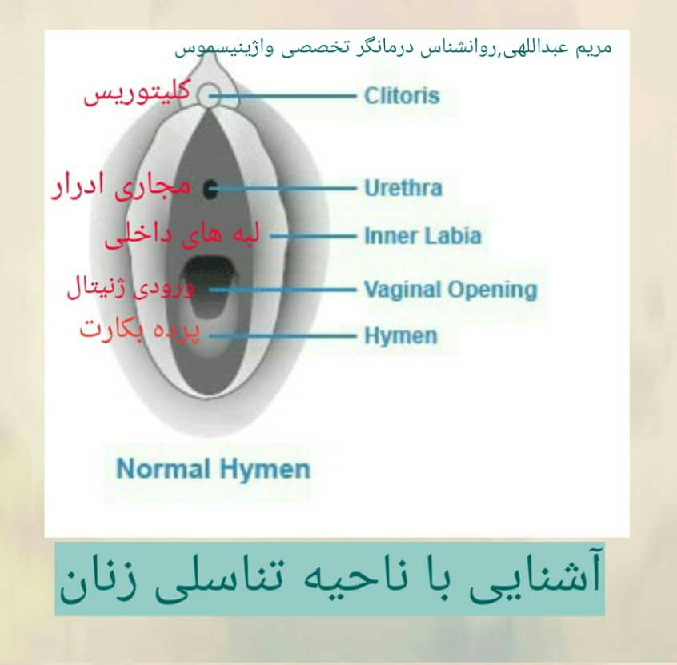

**شناخت انواع پرده بکارت**

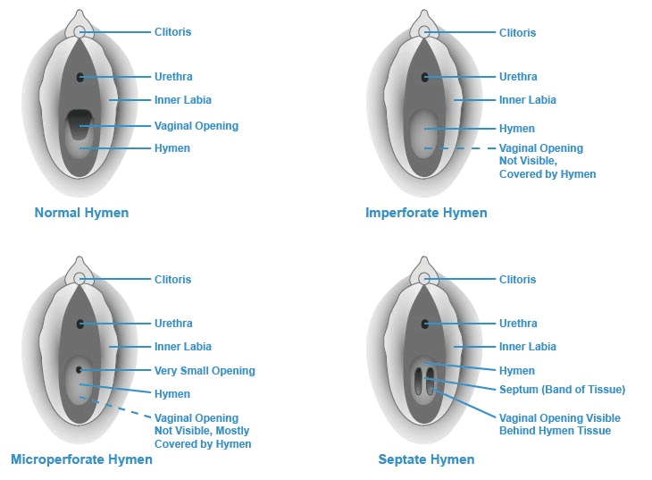

**بکارت نرمال**

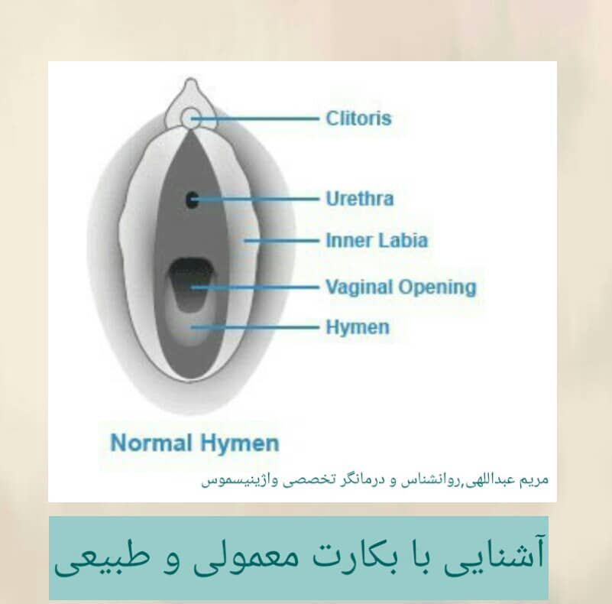

* بکارت به غشای نازکی که دهانه مهبل را احاطه کرده است گفته می شود.
* رایج ترین پرده بکارت در زنان جوان مانند نیمه ماه است. این شکل به خون قاعدگی اجازه می دهد تا از مهبل خارج شود.

**بکارت جداگانه و دوقسمتی**

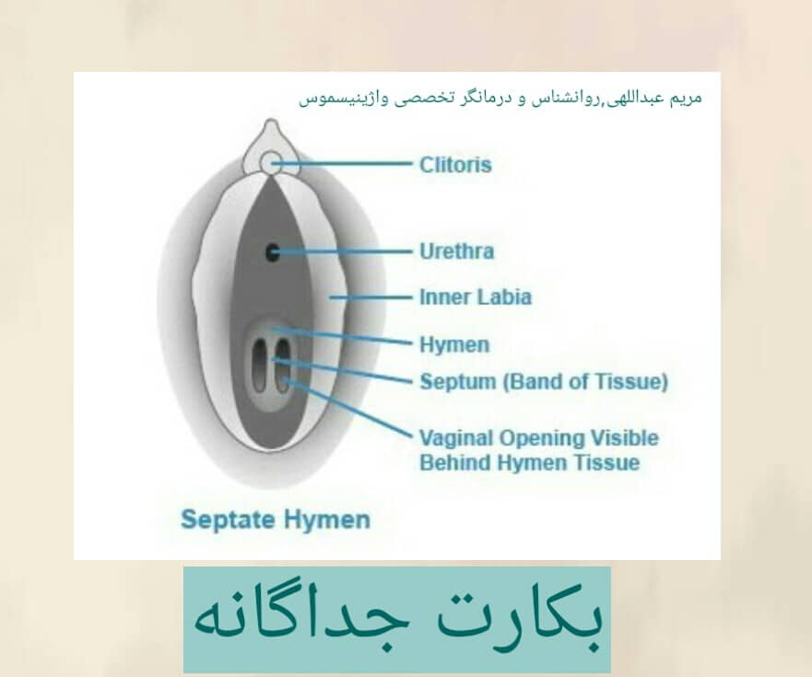

پرده بکارت جداگانه زمانی است که این غشای نازک دارای باندی از بافت اضافی در وسط باشد که به جای یکی از دو دهانه کوچک واژن ایجاد می شود و ورود تامپون به داخل یا خارج آن را دشوار می کند.

**بکارت ناقص**

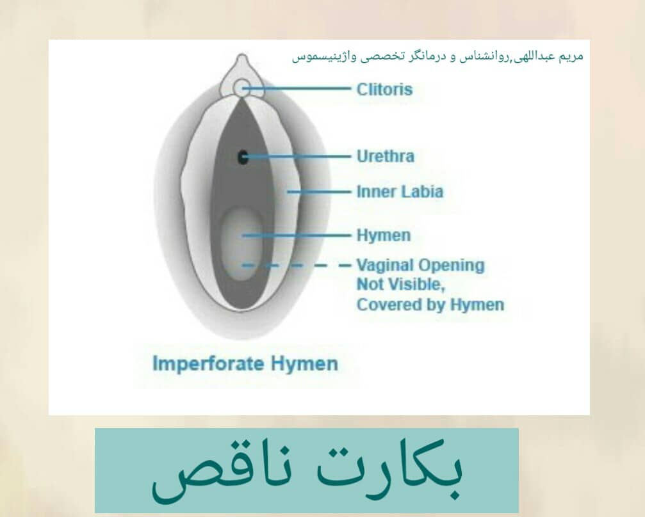

* پرده بکارت نامناسب غشایی نازک است که به طور کامل بازوی مهبل را می پوشاند.
* خون قاعدگی نمی تواند از مهبل خارج شود. این به طور معمول باعث می شود خون به داخل واژن بازگردد که غالباً به توده واژن و درد شکم و یا کمردرد تبدیل می شود.
* همچنین ممکن است برخی از دختران با حرکات روده و در عبور ادرار مشکل داشته باشند.
* درمان این نوع پرده بکارت ناقص یک عمل جراحی جزئی برای از بین بردن بافت اضافی پرده بکارت و ایجاد یک راه در اندازه طبیعی است تا خون قاعدگی بتواند از مهبل خارج شود.